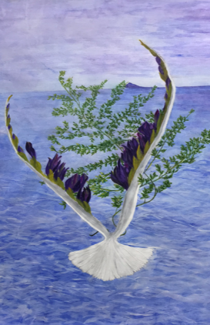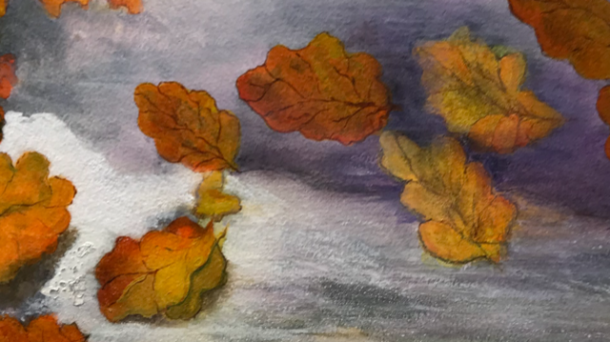

CV Liselotte Lundgren

Liselotte, född 1949 - ”Känslan, envisheten, nyfikenheten, tålamodet och målmedvetenheten är mitt ”bränsle”.”

Mina träskulpturer och keramikfigurer
Jag skulpterar mina tankebilder och utgår från en träklabb i något hårt träslag som har torkat fint. När jag börjar jobba med träet vet jag aldrig vad det kommer att bli för typ av ansikte. Känslan, träets ådring och färger leder mig fram till en figurs slutliga uttryck.
För det mesta blir det verklighetstänjande fantasifigurer, det finns aldrig ett givet uttryck eller utseende.
Jag började skulptera uttrycksfulla ansikten i olika och hårda träslag på 1980-talet. Jag använder skulpturjärn, maskiner och mina viktiga skalpeller. Med skalpellen skapar jag detaljerna i ansiktet, det slutliga uttrycket.

Keramiken
Att arbeta med lera är för mig en ”genväg” men jag har motsvarande tillvägagångssätt som vid skulptering i trä. Lite annorlunda verktyg bara.
Jag har ingen formell konstutbildning för skulptur vare sig i trä eller keramik.

Måleriet
Jag har målat i perioder sedan jag var liten. I småskolan sa min lärarinna att jag var en riktig färgmoster. Hon menade bara väl. Min bildlärare under gymnasietiden ansåg att jag är en relist med känsla. Dessa båda lärare gav mig en ”trigger” till att fortsätta måla och med fortsatt stor kärlek till att använda många färger, mixtra och testa.
Jag älskar att måla, helst målar jag naturen som jag ser den, eller de bilder som jag har i huvudet. För mig är det viktigt att förmedla känslan som jag ser verkligheten eller vad jag har i tankarna.

Medlem
- Föreningen Konstformer i Upplands-Bro från 2015 – 2022.
- Överbygruppen, Överby Gård Konstcentrum
Kurser
- Akvarellkurs en termin, Hans Arvidsson, Rättarboda år 2016
- Vedic Art, Biskop Arnös Folkhögskola år 2018
- Jakobsbergs Folkhögskola, Teckning och Akvarell vårterminen 2021 och höstterminen 2022. Mina lärare var Humlan Lange respektive Therese Jonsson Szatek.

Utställningar
- Upplands-Bro Konstrunda årligen från 2015
- Föreningen Konstformers Vårsalong från 2015
- Internetsajten ArtPortable (artportable.com) – ”det virtuella hemmet för konst och konsthantverk från 2017.
- Överby Gårds Konstcentrums Höstsalong 2021
- Överby Gårds Konstcentrums Vårsalong 2022
- Överby Gårds Vår Salong 2023

Liselotte Lundgren
Kristinetorpsvägen 12, Rättarboda i Bro
0700-914244, Lottelia@hotmail.se

